Khoa Công nghệ thông tin Bài 4
Đại Học Đà Lạt

***

Cho sơ đồ mạng sau:
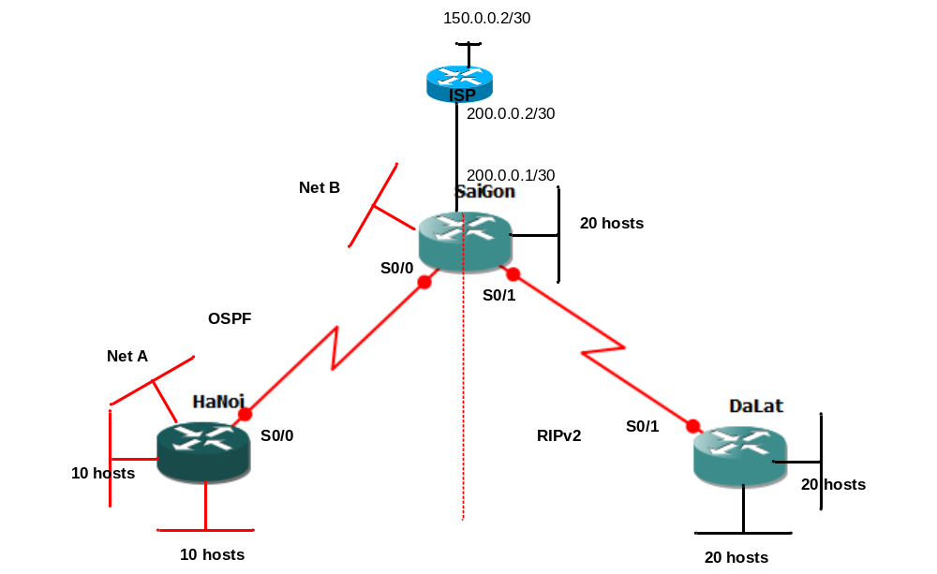
Chú ý:
- NetA sử dụng địa chỉ IP: 192.160.5.0/24
- NetB sử dụng địa chỉ IP: 192.160.15.0/24
- Mỗi mạng chỉ dùng 1 địa chỉ loopback làm địa chỉ đại diện
- Các mạng còn lại dùng vùng địa chỉ: 20.20.0.0/16 trong đó x là máy của sinh viên đang ngồi.
Câu 1(2 điểm): Sử dụng packet tracer vẽ chi tiết theo sơ đồ mạng trên. Cấu hình thông tin hostname, telnet, và gán IP (gán chi tiết trong sơ đồ mạng) cho các Router.
Câu 2(2 điểm): Cấu hình OSPF tương ứng cho các mạng trên.
Câu 3(2 điểm): Cấu hình RIPv2 cho hệ thống mạng trên.
Câu 5(2 điểm): Cấu hình redistribute cho router Saigon.
Câu 4(2 điểm): Cấu hình static route cho Router ISP và default route cho Router Saigon.

